TEORI PENUNJANG

Robot
Istilah robot berasal dari Czech, robota yang berarti bekerja. Istilah itu diperkenalkan ke publik oleh Karel Čapek saat memutuskan RUR (Rossum’s Universal Robots) pada tahun 1921. Awal kemunculan robot dirunut dari bangsa Yunani kuno, mereka membuat patung yang dapat dipindah-dipindahkan. Seorang insinyur Yunani Ctesibus, membuat organ dan jam air dengan komponen yang dapat dipindahkan. Al-Jajari seorang ilmuwan Islam pada dinasti Artuqid tahun 1136-1206, dianggap sebagai tokoh yang pertama kali menciptakan robot humanoid yang berfungsi sebagai 4 musisi yang terdapat pada gambar II.1 dibawah ini. [1]

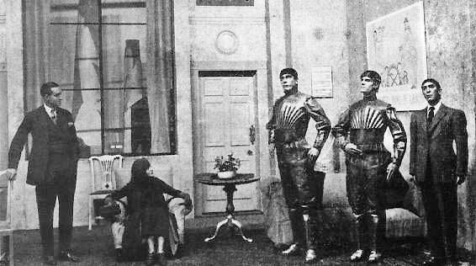
Gambar II.1 Robot humanoid sebagai 4 musisi

Pada tahun 1770, Piere Jacquet Droz, adalah seorang pembuat jam yang membuat 3 boneka mekanis. Boneka tersebut dapat melakukan fungsi spesifik. Ketiga boneka tersebut memiliki gerak dan fungsi masing-masing yaitu dapat menulis, memainkan music dan menggambar. Masuk pada tahun 1898 Nikola Tesla seorang ilmuan yang membuat sebuah autonomous boat atau kapal yang mampu mengendalika dirinya sendiri dan dikontrol melalui radio remote control.
Perkembangan robot mulai berkembang pada tahun 1967, saat Negara Jepang mengimpor robot Versatran. Kejayaan robot dimulai pada tahun 1970, Universitas Standford memiliki seorang Professor Victor Scheinman yang melakukan design lengan standar yang kemudian berkembang hingga saat ini konfigurasi kinematikanya dikenal sebagai standar lengan robot. Pada tahun 2000, perusahaan Honda memamerkan sebuah robot humanoid yang menyerupai manusia dengan tinggi 130 cm dan berat 54 kg yang dibuat bertahun-tahun lamanya dan diberi nama ASIMO. Kemudian perusahaan elektronik lain yang mengembangkan robot adalah Sony, mereka mengembangkan robot berbentuk anjing dan diberi nama AIBO. [2]

Desain Robot
Desain merupakan sebuah kreasi seniman untuk memenuhi kebutuhan tertentu. Menurut Alexander tahun 1963 desain merupakan temuan unsur fisik yang paling objektif atau sebuah tindakan dan inisiatif untuk merubah kara manusia (Jones, 1970). Sedangkan robot didesain dan dibuat sesuai kebutuhan pengguna. Desain robot secara umum memiliki 2 jenis dan bagian masing-masing, antara lain:
- Robot manipulator
- Robot mobil (mobile robot)
  - Robot daratan (ground robot)
    - Robot beroda
    - Robot berkaki
  - Robot air (submarine robot)
  - Robot terbang (aerial robot)
Robot manipulator biasanya memiliki sebuah lengan (arm robot), sedangkan robot mobil memiliki sebuah motor penggerak sehingga robot tersebut dapat bergerak [1].

Robot Humanoid
Seiring berkembangnya teknologi robot, muncul jenis robot humanoid yang dilengkapi roda atau kaki. Robot humanoid adalah robot yang memiliki tampilan keselurahan mirip tubuh manusia, yang membuat robot tersebut mampu berinteraksi secara sosial. Pembuatan robot humanoid memiliki tingkat kesulitan yang lebih tinggi dibandingkan pembuatan robot lainnya. Robot humanoid pertama kali yang dikembangkan adalah robot ASIMO dari Honda. Kemudian pada tahun 2018 Universitas Komputer Indonesia menciptakan 3 robot humanoid yaitu Robot Bima pada gambar II.2, Robot Nakula pada gambar II.3 dan Robot Sadewa pada gambar II.4.

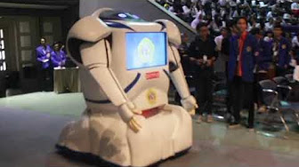
Gambar II.2 Robot Humanoid Bima

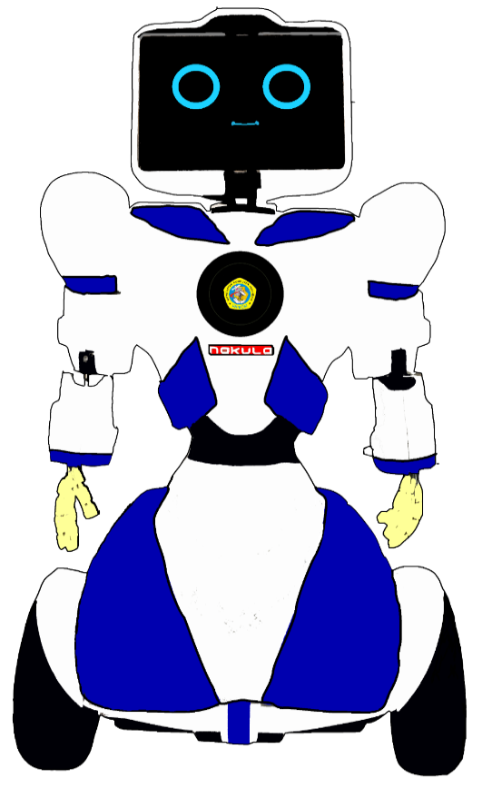
Gambar II.3 Robot Humanoid Nakula

Gambar II.4 Robot Humanoid Sadewa

Bagian Robot Humanoid

Lengan Robot (Arm Robot)
Pengembangan robot yang mengadopsi sistem pergerakan bagian tubuh manusia semakin pesat saat ini. Manipulator industri sering disebut sebagai lengan robot, link dan sendi dengan lengan kaku yang terhubung secara seri serta memiliki pergerakan memutar (rotasi), memanjang/memendek (translasi/prismatik). Robot manipulator memiliki sebuah end effector seperti tangan manusia, beberapa bagian diantaranya adalah gripper yang berfungsi untuk memegang atau memindahkan barang.
Sendi pada bagian lengan robotik adalah tempat sambungan lengan untuk melakukan putaran atau gerakan. Secara umum sendi memiliki dua macam, yaitu sendi putar dan sendi prismatik. Sendi putar sering digunakan sebagai pinggang (waist), bahu (shoulder), siku (elbow). Pergerakan sendi putar akan menghasilkan satu derajat kebebasan. Model pergerakan sendi ditunjukkan oleh gambar II.5.

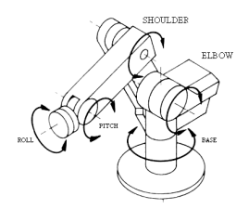
Gambar II.5 Bentuk model pergerakan sendi

Sementara itu, sendi prisma adalah sendi geser dengan tempat sumbu sendi pada pusat garis bagian lengan geser. Sendi prisma yang akan membuat perpindahan posisi dari ujung lengan (end effector). Contoh mekanisme sendi geser dapat dilihat pada gambar II.6.

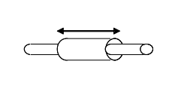
Gambar II.6 Mekanisme sendi geser

Derajat Kebebasan
Dejarat kebebasan (Degree of Freedom atau DOF) pada robot merupakan setiap gerakan linier atau putaran sepanjang atau sekitar sumbu (axis).
Derajat kebebasan dapat didefinisikan sebagai jumlah minimum dari koordinat yang dibutuhkan untuk menentukan posisi sebuah partikel atau sistem partikel. Setiap derajat kebebasan adalah gabungan dari lengan, tempat dimana ia bisa menekuk atau memutar atau menerjemahkan. Kita biasanya dapat mengidentifikasi jumlah derajat kebebasan dengan jumlah actuator pada lengan robot. Ini adalah dasar konsep yang berkaitan dengan sistem tubuh bergerak mekanik rekayasa, Teknik penerbangan robotika, dan struktur teknik. Istilah dasar:
- Poros gerakan: mekanisme yang memunkinkan robot untuk bergerak secara lurus atau berotasi. Mekanisme lengan robot dengan 3 poros gerakan dapat dilihat pada gambar II.7.

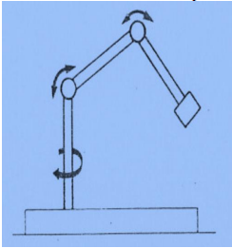
Gambar II.7 Mekanisme lengan robot dengan 3 poros gerakan

- Derajat kebebasan: jumlah arah yang independent dimana end effector dari sebuah robot dapat bergerak. Model 3 derajat kebebasan dapat dilihat pada gambar II.8.

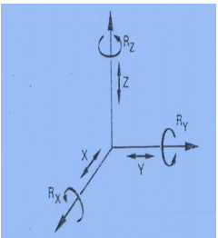
Gambar II.8 Model 3 derajat kebebasan

- Sendi lengan robot 3 derajat kebebasan dapat dilihat pada gambar II.9.
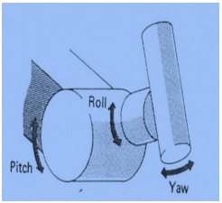
Gambar II.9 Sendi lengan robot dengan 3 derajat kebebasan

Potensiometer
Potensiometer merupakan sebuah peralatan elektronik, berfungsi sebagai pengatur Volume dan biasa digunakan pada peralatan audio / video seperti radio, walkie talkie, DVD Player dan Amplifier. Komponen potensiometer adalah sensor analog yang paling sederhana namun sangat berguna untuk mendeteksi posisi putara, misalnya kedudukan sudut poros actuator berdasarkan nilai resistansi pada putaran porosnya. [3]
Potensiometer (POT) adalah salah satu jenis resistor yang memiliki nilai resistansi yang dapat diatur sesuai dengan kebutuhan. Potensiometer merupakan keluarga resistor yang tergolong dalam kategori variable resistor. Secara struktur, potensiometer terdiri dari 3 kaki terminal dengan sebuah tuas yang berfungsi sebagai pengaturnya. Gambar II.10 menunjukan struktur internal potensiometer beserta bentuk dan simbolnya.
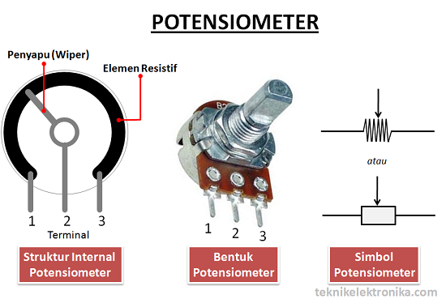
Gambar II.10 Struktur intenal potensiometer beserta bentuk dan simbolnya

Struktur Potensiometer
Bagian-bagian penting pada komponen potensiometer adalah:
- Penyapu atau disebut juga dengan wiper
- Elemen Resistif
- Terminal

Jenis-jenis Potensiometer
Berdasarkan bentuknya, potensiometer dapat dibagi menjadi 3 macam, yaitu:
- Potensiometer Slider, yaitu potensiometer yang nilai resistansinya dapat diatur dengan cara menggeserkan wiper dari kiri ke kanan atau dari bawah ke atas sesuai dengan pemasangannya. Gambar II.11 merupakan potensiometer slider.

Gambar II.11 Potensiometer slider

- Potensiometer Rotary, yaitu potensiometer yang memiliki nilai resistansi yang dapat diatur dengan cara memutar wiper sepanjang lintasan yang melingkar. Potensiometer rotary sering disebut dengan Thumbwheel Potentiometer. Gambar II.12 merupakan potensiometer rotary.

Gambar II.12 Potensiometer Rotary

- Potensiometer Trimmer, yaitu potensiometer yang memiliki bentuk kecil dan harus menggunakan alat khusus seperti obeng (screwdriver) untuk memutarnya. Potensiometer trimmer ini sering dipasangkan di PCB dan jarang dilakukan pengaturannya. Gambar II.13 merupakan potensiometer trimmer.

Gambar II.13 Potensiometer trimmer

Perinsip Kerja Potensiometer
Potensiometer terdiri dari sebuah elemen resistif yang membentuk jalur dengan terminal di kedua ujungnya. Sedangkan terminal lainnya adalah penyapu wiper yang dipergunakan untuk menentukan pergerakan pada jalur elemen resistif. Pergerakan penyapu atau wiper pada jalur elemen resistif inilah yang mengatur naik-turunnya nilai resistansi sebuah potensiometer. Elemen resistif pada potensiometer terbuat dari bahan campuran metal atau logam, keramik ataupun bahan karbon. Berdasarkan elemen resistifnya, potensiometer digolongkan menjadi 2 jenis yaitu potensiometer linear dan potensiometer logaritmik.

Voltage Regulator
Voltage Regulator atau Pengatur Tegangan adalah salah satu rangkaian yang sering dipakai dalam peralatan Elektronika. Fungsi Voltage Regulator adalah untuk mempertahankan atau memastikan Tegangan pada level tertentu secara otomatis. Artinya, Tegangan Output (Keluaran) DC pada Voltage Regulator tidak dipengaruhi oleh perubahan Tegangan Input (Masukan), Beban pada Output dan juga Suhu. Tegangan Stabil yang bebas dari segala gangguan seperti noise ataupun fluktuasi (naik turun) sangat dibutuhkan untuk mengoperasikan peralatan Elektronika terutama pada peralatan elektronika yang sifatnya digital seperti Mikrokontroler.
Rangkaian Voltage Regulator ini banyak ditemukan pada Adaptor yang berfungsi untuk memberikan Tegangan DC untuk Laptop, Handphone, Konsol Game dan lain sebagainya. Pada Peralatan Elektronika yang Power Supply atau Catu Dayanya diintegrasi ke dalam unitnya seperti TV, DVD Player dan Komputer Desktop, Rangkaian Voltage Regulator (Pengatur Tegangan) juga merupakan suatu keharusan agar Tegangan yang diberikan kepada Rangkaian lainnya Stabil dan bebas dari fluktuasi. Pada gambara II.14 memperlihatkan contoh IC Voltage Regulator.

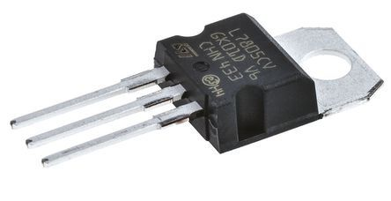
Gambar II.14 IC Voltage Regulator

Kapasitor
Kapasitor (Capacitor) atau disebut juga dengan Kondensator (Condensator) adalah Komponen Elektronika Pasif yang dapat menyimpan muatan listrik dalam waktu sementara dengan satuan kapasitansinya adalah Farad. Pada Peralatan Elektronika, Kapasitor merupakan salah satu jenis Komponen Elektronika yang paling sering digunakan. Hal ini dikarenakan Kapasitor memiliki banyak fungsi sehingga hampir setiap Rangkaian Elektronika memerlukannya. Fungsinya untuk rangakaian voltage regulator kapasitor sebagai penyimpan arus atau tegangan listrik. Pada gambara II.15 memperlihatkan contoh Kapasitor.

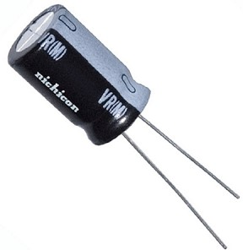
Gambar II.15 Kapasitor

Mikrokontroler
Mikrokontroler (pengendali mikro) pada suatu rangkaian elektronik berfungsi sebagai pengendali yang mengatur jalnnya proses kerja dari rangkaian elektronik. Pada sebuah IC mikrokontroler terdapat CPU, memori, timer, saluran komunikasi serial dan parallel, port input/output, ADC, dll. Mikrokontroler memiliki suatu bord Arduino. [4]

Board Arduino
Bord Arduino adalah suatu perangkat prototipe elektronik berbasis mikrokontroler yang fleksibel dan oper-source, perangkat keras dan perangkat lunaknya mudah digunakan. Perangkat ini ditujukan bagi siapapun yang tertarit/memanfaatkan mikrokontroler secara praktis dan mudah. Arduino adalah sebuah platform elektronik yang bersifat open source serta mudah digunakan [5]. Penggunaan pengendalian mikrokontroler bagi pemula akan sangat mudah cukup dengan menggunakan bord arduino ini, pembuatan prototipe ataupun implementasi juga lebih mudah dilakukan oleh desainer pengotrol. Arduino dapat menerima masukkan dari berbagai sensor (missal: cahaya, suhu, inframerah, ultrasonic, jarak, tekanan, kelembaban) dan dapat ‘mengendalikan’ perlatan sekitarnya (missal: lampu, bebagai jenis motor, dan actuator lainnya). [4]. Sehubungan dengan penggunaan bord arduino pada pengembangan skripsi ini, dibutuhkan beberapa jenis tipe arduino, yaitu arduino nano dan arduino mega.

Router
Router merupakan suatu perangkat keras pada jaringan komputer yang berfungsi untuk mengirimkan paket data melalui jaringan atau internet dari satu perangkat komputer ke perangkat lainnya, dimana proses tersebut disebut dengan routing. Setiap router memiliki fasilitas DHCP (Dynamic Host Configuration Procotol) yang dapat diatur dengan sedemikian rupa sehinga dapat membagi IP address. Router juga terdapat NAT (Network Address Translator) yaitu fasilitas yang memungkinkan suatu alamat IP atau koneksi internet dapat dibagi dengan alamat IP lain. Router dapat dilihat pada gambar II.16.

Gambar II.16 Router

Protocol UDP (User Datagram Protocol)

Pengertian UDP
User Datagram Protocol (UDP) merupakan salah satu jenis protokol internet. Melalui UDP, sebuah aplikasi komputer dapat mengirim pesan kepada komputer lain pada suatu jaringan tanpa perlu melalui proses komunikasi awal. UDP memiliki karakteristik utama berupa “connectionless”, yaitu pesan yang dikirimkan melalui UDP bisa sampai tanpa memerlukan proses negosiasi koneksi antara dua komputer host yang ingin bertukar info. Selain itu, karakteristik UDP lainnya adalah “unreliable”, yaitu semua pesan yang dikirimkan tidak memiliki nomor urut atau pesan pemberitahuan. Jika selama transmisi ada pesan-pesan yang hilang, maka protokol aplikasi yang letaknya di atas UDP harus memulihkan pesan tersebut.

Fungsi UDP
UDP memiliki beberapa fungsi khusus, di antaranya adalah:
- Mengirimkan informasi yang membutuhkan kecepatan daripada kehandalan, seperti misalnya video atau audio streaming.
- Salah satu protokol yang secara efektif mampu memakai sumber daya processor dan memori. Jika sebuah protokol dapat dikatakan ringan, maka protokol tersebut dapat melaksanakan fungsi spesifik dengan saling bertukar pesan, seperti misalnya query nama dalam DNS.
- Dapat melakukan transmisi broadcast, karena router tidak perlu memiliki koneksi terlebih dahulu dengan host yang spesifik. Sebuah paket data dapat dikirimkan dengan beberapa tujuan yang dialamatkan pada multicast atau broadcast.

Servo
Motor DC seringkali disebut juga sebagai motor servo. Motor servo merupakan motor DC yang mempunyai kualitas tinggi, sudah dilengkapi dengan sistem kontrol didalamnya. Motor serving sering digunakan sebagai control loop tertutup untuk menangani perubahan posisi dan pengaturan kecepatan dan percepatan secara tepat dan akurat.
Sistem pengkabelan motor servo terdiri dari 3 bagian, yaitu vcc, gnd, dan control (PWM). Penggunaan PWM pada motor servo bebeda dengan penggunaan PWM pada motor DC. Pada motor servo, pemberian nilai PWM akan membuat motor servo bergerak pada posisi tertentu dan kemudian berhenti atau biasa disebut dengan kontrol posisi. Pengaturannya dapat dilakukan dengan menggunakan delay pada setiap perpindahan dari posisi awal menuju posisi akhir. Motor servo dibedakan menjadi 2, yaitu continuous servot motor dan uncontonuous servo motor. Jenis servo yang akan digunakan pada pembuatan lengan robot ini 2 macam yaitu jenis servo JX PDI-6221MG yang dapat dilihat pada gambar II.17, dan servo Hitec HS-645MG, yang ada pada gambar II.18.

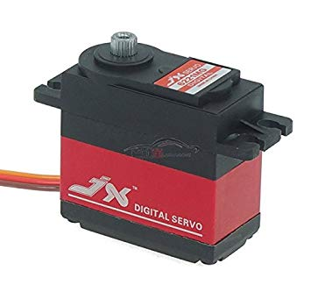
Gambar II.17 Servo JX PDI-6221MG

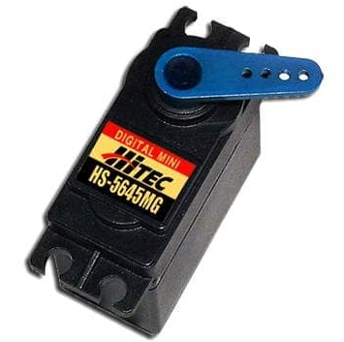
Gambar II.18 Servo hitec HS-645M

PWM
Pengontrolan motor dengan Teknik PWM (Pulse Width Modulation) adalah sebuah cara memanipulasi lebar pulsa dalam periode yang konstan untuk mendapatkan nilai rata-rata yang berbeda. Kecepatan motor tergantung pada tiga faktor yaitu: (1) beban motor (2) tegangan listrik pada motor dan (3) arus listrik pada motor. Untuk motor dengan beban yang tetap/konstan, maka kecepatan motor dapat dipertahankan dengan menggunkanan pulse widt modulation (PWM). Melakukan perubahan (modulasi) lebar pulsa terhadap motor yang digunakan, dapat menaikkan atau menurunkan jumlah daya listrik yang disediakan motor, dengan demikian akan menaikkan atau menurunkan kecepatan motor. [6]
Aplikasi penggunaan PWM digunakan untuk pengaturan kecepatan motor DC, pengaturan cerah/redup LED, dan pengendalian sudut pada motor servo. Hukum penggunaan PWM pada pengaturan kecepatan motor DC adalah semakin besar nilai duty cycle yang diberikan maka akan berpengaruh terhadap cepatnya putaran motor.

Spesifikasi Perangkat Keras
Berikut adalah spesifikasi perangkat keras yang dibutuhkan untuk membangun alat ini yang terlampir pada tabel II.1.

Tabel II.1 Spesifikasi perangkat keras
Perangkat Keras | Jumlah | Spesifikasi
Arduino Nano | 2 | - Atmel ATmega 168/328  - Tegangan Kerja 5v  - Tegangan Input 7-12V  - 14 Digital Pin I/O  - 6 Pin PWM  - 8 Analaog pin  - Flash Memori 32Mbyte  - SRAM 1Kbyte  - Kecepatan 16 MHz  - Ukuran board 4.5mm x 18mm  - Berat 5 gram
Arduino Mega 2560 PRO (Embed) | 1 | - Atmel ATmega 2560  - USB-TTL converter CH340  - Tegangan Kerja 5v  - Tegangan Input 7-12V  - 54 Digital Pin I/O  - 16 Analog Pin I/O  - Clock Frequency 16MHz  - Memory Size 256kb  - Interface ISP  - USB Micro USB  - Ukuran board 38mm x 54mm  - Berat 5 gram
Nodemcu ESP8266  Versi 0.9 | 1 | - ESP8266 ESP-12  - USB-TTL converter CH340  - Tegangan Kerja 3.3v  - Tegangan Input 5V  - GPION Pin 11  - 1 Analog Pin I/O  - Fungsionalitas PWM  - Flash Memory 4MB  - RAM 128Kb  - Clock Frequency 80MHz  - USB Micro USB  - Ukuran board 47mm x 31mm  - Berat 5 gram
Nodemcu ESP8266  Versi 1.0 | 1 | - ESP8266 ESP-12E  - USB-TTL converter CP2102  - Tegangan Kerja 3.3v  - Tegangan Input 5V  - GPION Pin 13  - 1 Analog Pin I/O  - Fungsionalitas PWM  - Flash Memory 4MB  - RAM 128Kb  - Clock Frequency 80MHz  - USB Micro USB  - Ukuran board 47mm x 24mm  - Berat 5 gram
Potensiometer | 6 | - Hambatan Total: 5KΩ ~ 2 M Ω  - Toleransi resistensi: ± 20%  - Rotasi kebisingan: ≤47mV  - Sisa perlawanan: R≥250Kohm 0.1% max. dari hambatan total  - Tracking error: 0 ~-40dB ± 3dB  - Nilai watt: Kurva B: 0.125 W lainnya Kurva B: 0.063 W  - Max, tegangan operasi: B: 200 V selain B: 150 V  - Resistansi isolasi: Lebih dari 100MΩ di DC 500 V  - Dielektrik: AC500V, 1 menit  - Daya Tahan: 10000 siklus  - Standar: ISO9001 ISO14001 ROHS Sertifikat/Persetujuan  - Asal: Cina
Voltage Regulator  7805 | 2 | - 5V Positive Voltage Regulator  - Minimum Input Voltage is 7V  - Maximum Input Voltage is 25V  - Operating current (IQ) is 5mA
Kapasitor | 4 | - Kapasitor Elektrolit  - Fixed Capasitor
Servo JX PDI-6221MG | 2 | - Brand: JX  - Item: PDI-6221MG 20KG Large Torque Digital Standard Servo  - Working frequence: 1520s / 330hz  - Operating Speed (4.8V): 0.18 sec/60  - Operating Speed (6V): 0.16 sec/60  - Stall Torque (4.8V): 17.25kg•cm (239.55oz/in)  - Stall Torque (6V): 20.32 kg-cm (281.89 oz/in)  - Dimensions: 40.5X20.2X38mm /1.59 X0.80X49 in Weight: 62 g (2,18oz)  - Connector Wire Length: JR 265 mm (10.43in)  - Bearing: 2BB  - Usage: For RC Models
Servo Hitec HS-645MG | 4 | - Control System: +Pulse Width Control 1500usec Neutral  - Required Pulse: 3-5 Volt Peak to Peak Square Wave  - Operating Voltage: 4.8-6.0 Volts  - Operating Temperature Range: -20 to +60 Degree C  - Operating Speed (4.8V): 0.24sec/60 at no load  - Operating Speed (6.0V): 0.20sec/60 at no load  - Stall Torque (4.8V): 106.93 oz/in. (7•7kg•cm)  - Stall Torque (6.0V): 133.31 oz/in. (9•6kg•cm)  - Current Drain (4.8V): 8.8mA/idle and 350mA no load operating  - Current Drain (6.0V): 9.1mA/idle and 450mA no load operating  - Bearing Type: Dual Ball Bearing  - Gear Type: 3 Metal Gears and 1 Resin Metal Gear  - Dimensions: 1.59" x 0.77"x 1.48" (40.6 x 19.8 x 37.8mm)  - Weight: 1.94oz. (55.2g)
Engenius ENS202EXT Outdoor Wireless Access Point N300 | 1 | - RF: 2,4 GHz Frequency Band  - Standard: IEEE 802,11b/g/n  - Data Rate: Up to 300 Mbps  - Memory: 64MB  - Flash Memory: 16MB  - Power Consumption: Up to 7.2W
Lipo Battery | 1 | - Capacity 2200mAH  - Votage 3s/11.1v  - Discharge Rate:25C  - Weight 184g  - Size 106x34x24 mm

